Міністерство охорони здоров’я України
Національний медичний університет
імені О.О. Богомольця

«Затверджено»
на методичній нараді
кафедри гігієни та екології

Завідувач кафедри
член-кор. НАМН України,
професор _______________ В.Г.Бардов
«_____» ______________2014 р.

МЕТОДИЧНІ РЕКОМЕНДАЦІЇ
ДЛЯ СТУДЕНТІВ

Навчальна дисципліна | Гігієна та екологія
Модуль | 2
Змістовий модуль | № 9.
Тема заняття | Основи організації та проведення санітарного нагляду за польовим розміщенням військових і цивільних формувань при надзвичайних ситуаціях та під час війни.
Курс | ІІІ
Факультет | Медичний

Укладач: доцент М.І. Бойко
доцент Є.М. Анісімов
доцент А.А. Борисенко

Київ – 2014
1.Контрольні цілі:

1.1 Ознайомитися з видами та характеристикою об´єктів для тимчасового розміщення військових та цивільних формувань і потерпілого населення при надзвичайних ситуаціях і в польових умовах.
1.2 Засвоїти гігієнічні вимоги для тимчасового розміщення формувань і потерпілого населення, обов’язки посадових осіб формувань по їх забезпеченню.
1.3 Оволодіти методами медичного контролю за розміщенням особового складу формувань і потерпілого населення при надзвичайних ситуаціях у польових табельних та імпровізованих житлах, в землянках, сховищах, інших спорудах, заглиблених у землю.
1.4 Знати гігієнічні вимоги до земельних ділянок для тимчасового розміщення формувань і потерпілого населення до планування території цих ділянок.
1.5 Знати гігієнічні вимоги до санітарного благоустрою місць тимчасового розміщення (водозабезпечення, збір, видалення та знешкодження твердих і рідких покидьок, тощо).
1.6 Пояснити особливості мікроклімату та хімічного складу повітряного середовища в польових житлах, фортифікаційних спорудах, заглиблених в землю.
1.7 Вміти розглядати проектні матеріали (ситуаційний план, генеральний план, плани і розрізи приміщень тощо), складати по цих матеріалах експертні висновки.
1.8 Виконувати та аналізувати дані санітарного обстеження території розміщення, приміщень та служб різного призначення, вимірювати параметри мікроклімату, хімічних забруднень повітря у таких приміщеннях.
1.9 Формулювати висновки та пропозиції за результатами експертизи проектних матеріалів чи обстеження об’єктів поселення.

2. Базовий рівень підготовки
Назва попередніх дисциплін | Отримані навички, що необхідні для вивчення теми
1. Медична і біологічна фізика | 1. Пояснювати фізичні основи та біофізичні механізми дії зовнішніх факторів на системи організму людини.  2. Пояснювати фізичні основи діагностики і фізіотерапевтичних (лікувальних) методів, що застосовуються у медичній апаратурі.  3. Трактувати загальні методи та біофізичні закономірності, що лежать в основі життєдіяльності людини.
2. Медична хімія | 1. Інтерпретувати типи хімічної рівноваги для формування цілісного фізико-хімічного підходу до вивчення процесів життєдіяльності людини.  2. Застосовувати хімічні методи кількісного та якісного аналізу.  3. Класифікувати хімічні властивості та перетворення біоенергетичних речовин в процесі життєдіяльності організму.  4. Трактувати загальні фізико-хімічні закономірності, що є в основі процесів життєдіяльності людини.
3. Медична біологія | 1. Вплив факторів навколишнього середовища на адаптаційні можливості організму.  2. Вивчення генетичної детермінації впливу факторів зовнішнього середовища.  3. Вплив біологічно активних організмів, що містять отруйні для функціонування клітини речовини.
4. Анатомія людини | 1. Аналізувати інформацію про будову тіла людини, системи, що його складають, органи і тканини.
5. Біологічна хімія | 1. Визначити основні особливості метаболізму білків, жирів, вуглеводів в залежності від вікових особливостей організму.
6. Мікробіологія, вірусологія і імунологія | 1. Інтерпретувати біологічні властивості патогенних і непатогенних мікроорганізмів, вірусів та закономірності їх взаємодії з макроорганізмами, з популяцією людини і зовнішнім середовищем.
7. Нормальна фізіологія | 1. Аналізувати стан здоров’я людини за різних умов на підставі фізіологічних критеріїв.  2. Описувати особливості перебігу процесів дихання, травлення та функціонування інших систем організму в різні вікові періоди, за різних умов оточуючого середовища.
8. Патологічна фізіологія | 1. Трактувати основні закономірності виникнення, розвитку і кінця хвороби.  2. Аналізувати складні взаємозв’язки між середовищем і організмом, порушеннями в окремих органах чи системах, функціях, компенсаторні можливості організму.
9. Пропедевтика внутрішніх хвороб | 1. Ідентифікувати основні принципи харчування, вибір та спосіб обробки харчових продуктів для різних вікових та професійних груп.  2. Диференціювати нозологічну форму хвороби для встановлення вірного діагнозу та призначення відповідного лікування з подальшими профілактичними заходами.

3. План і організаційна структура навчального заняття з дисципліни
№ п/п | Етапи заняття | Розподіл часу, хв. | Види контролю | Засоби навчання
1. | Підготовчий етап | 15% | (структурована письмова робота, письмове та комп’ютерне тестування, практичні завдання, ситуаційні задачі, усне опитування за стандартизованими перевірками питань) | Підручники, посібники, довідники, атласи, методичні рекомендації, препарати, муляжі, результати досліджень та обстежень, електронні довідники на електронних носіях
1.1 | Організаційні питання | 2% |  | Академічний журнал
1.2 | Формування мотивації | 3%
1.3 | Контроль початкового рівня підготовки (стандартизовані засоби). | 10% |  | Тести
2. | Основний етап | 65% |  | Підручники, посібники, довідники, атласи, методичні рекомендації, препарати, муляжі, результати досліджень та обстежень, електронні довідники на електронних носіях.  Оснащення заняття: портативний спірометр, тонометр, секундомір, гирі, гантелі, зразки або малюнки індивідуальних засобів захисту тіла, органів дихання, зору, слуху, таблиці: перелік фармацевтичних засобів (антипсихотичних, серцево-судинних, седативних, антидепресантів, проти травматичних, тощо). Ситуаційні задачі та завдання для самостійної роботи студентів на заняття.
3. | Заключний етап | 20% |  | Підручники, посібники, довідники, атласи, методичні рекомендації, препарати, муляжі, результати досліджень та обстежень, електронні довідники на електронних носіях

4. Питання для самопідготовки
4.1. Визначення та класифікація надзвичайних ситуацій. Міжнародні та національні формування по ліквідації наслідків катастроф.
4.2. Особливості життєзабезпечення військових, цивільних формувань, рятувальних команд і потерпілого населення при катастрофах та інших надзвичайних ситуаціях (розміщення, харчування, водопостачання, лазнево-пральне забезпечення, збір та знешкодження нечистот, твердих покидьок).
4.3. Види польового розміщення військових і цивільних формувань (учбові центри, табори, похідні табори – біваки, житлові та оборонні споруди, заглиблені у землю).
4.4. Організація санітарного нагляду за польовим розміщенням військових і цивільних формувань при надзвичайних ситуаціях. Обов’язки посадових осіб формувань по забезпеченню належних гігієнічних умов розміщення особового складу у польових житлах різного типу.
4.5. Вимоги до вибору ділянки для польового розміщення військових і цивільних формувань з метою польових навчань і при ліквідації наслідків катастроф чи інших надзвичайних ситуаціях.
4.6. Гігієнічні вимоги до санітарного благоустрою польового табору, біваку: водопостачання, видалення і знезараження нечистот, покидьок, лазнево-пральне забезпечення та інші.
4.7. Види польових жител (табельних і імпровізованих), гігієнічні вимоги до їх обладнання та експлуатації при надзвичайних ситуаціях. Вимоги до польових жител, заглиблених у землю (землянок, бліндажів, оборонних споруд) та умов перебування в них (площа, кубатура, вентиляція, опалення тощо).
4.8. Закриті фортифікаційні споруди (сховища), елементи планування, нормативи площі, кубатури, ГДК діоксиду вуглецю, санітарний благоустрій. Повітрозабезпечення сховищ, фільтровентиляційні агрегати.
4.9. Методи і засоби медичного контролю за розміщенням військових та цивільних формувань у польових умовах, в оборонних і захисних спорудах.

Завдання (задачі) для самопідготовки
4.10 Розрахуйте об’єм вентиляції сховища на 40 осіб при першому режимі вентиляції - чиста вентиляція, ГДК діоксиду вуглецю 1%. (Додаток 3.)
4.11. Розрахуйте максимальний термін перебування підрозділу у 20 осіб у сховищі об’ємом 100 м³ при третьому режимі вентиляції - повна ізоляція, ГДК СО₂ 3%. (Додаток 3.)
4.12. Розрахуйте кубатуру сховища для перебування 30 осіб протягом трьох годин по накопиченню ними тепла. (Додаток 3).

5.Структура та зміст заняття

5.1. Теоретичні питання до теми вивчаються у формі семінару, шляхом опитування студентів (45 хв).
5.2. Практична частина заняття проводиться шляхом експертизи проектів учбового табору військового чи цивільного формування, фортифікаційної споруди (сховища) та оформлення експертного заключення (гігієнічної оцінки) за її результатами, а також вирішення задач (45 хв.). Студент отримує індивідуальне завдання, навчальний проект учбового табору, сховища, виконує його експертизу, складає експертні висновки, рекомендації.

6.Література
6.1. Основна:
6.1.1. Гігієна та екологія. Підручник./За ред.. В.Г. Бардова.
-Вінниця: Нова Книга, 2006 – с. 591-605.
6.1.2. Беляков В.Д., Жук Е.Г. Военная гигиена и епидемиология. Учебное пособие.- М.: Медицина, 1988. – С.27-47.
6.1.3. Даценко І.І., Габович Р.Д. Профілактична медицина. Загальна гігієна з основами екології. – 2 видання: К.: Здоров´я, 2004, - с.651-665.
6.1.4. Загальна гігієна. Посібник до практичних занять. / І.І.Даценко, О.Б.Денисюк, С.Л.Долошицький та ін. / За ред.І.І.Даценко. – Львів.: “Світ”, 1992 – С. 4-47; 51-55; 253-255.
6.1.5. Медицина катастроф. – М., 1996. – с.76-104.
6.1.6. Медицина катастроф. Учбовий посібник для студентів медвузів. /А.Є.Дубицький, І.О.Семенов, Л.П.Чепкий. – К.: Здоров’я, 1993. – 462 с.
6.1.7. 6.1.5. Дубицький А.Є., Семенов І.О., Чепкий Л.П. Медицина катастроф. Навчальний посібник. 2 видання. – Київ, „Курс”. - 1999. – 383 с.
6.1.8. Надзвичайні ситуації. Основи законодавства України. – К., 1998. т.1 – 544 с., т.2 – 496 с.
6.1.9. Військова гігієна з гігієною надзвичайних ситуацій. – Підручник. /За ред.. К.О. Пашка. – Тернопіль: Укрмедкнига, 2005, - с.19-108.
6.1.10. Лекція.

6.2. Додаткова:
6.2.1. Спичев В.П., Омельченко А.Т. Организационно-техническая основа системы военной медицины катастроф. – М.: Воениздат, - 1992. – 270 с.
6.2.2. Захарченко М.П., Лопатин С.А. Гигиеническая диагностика в екстремальных ситуациях. – С.-Петербург.: Наука. – 1995. – 222 с.
6.2.3. Ионина Н.А., Кубеев М.Н. 100 великих катастроф. – М.: Ритоллклассик, 2000, - 496 с.
6.2.4. Денисов П. Тайны катастроф. – м. Вече, 2000. – 336 с.
6.2.5. Медична служба цивільної оборони. / За ред. Л.М.Майдикова. – К.: Вища школа, 1970. – 278 с.
7. Оснащення заняття
- Учбовий проект навчального табору та сховища.
- Таблиці: - Схема землянки, табірних, барачних наметів, збірно-розбірних, каркасно-надувних польових жител;
- Норми площі, кубатури, ГДК СО₂ сховищ.
- Фільтро-вентиляційний агрегат, ФВА-1.
- Прилади для оцінки гігієнічного режиму польових жител (психрометр, анемометр, шумомір), польові газоаналізатори для СО₂ (ПГА-ДУ-М), шкідливих домішок (ПГА-ВП-М).
- Завдання для самостійної роботи студентів на занятті.

Додаток 1
Типи польових жител, їх гігієнічна характеристика
Типовим житловим приміщенням для табірного розміщення особового складу військових чи цивільних формувань є табірний намет. Крім табірного намету розрізняють барачний та госпітальний намети (мал. 1, 2, 3, 4, 5, 6, 7, 8).
Табірний намет натягується на центральну жердину над “гніздом”. Нари з дощок висотою 0,6 м над рівнем ґрунту, або котлован, заглиблений в землю на глибину 1 м (нари) і на 1,5 м – прохід. Земляні нари в котловані застилають гіллям, сіном, соломою. Вмістимість намету 8 – 10 осіб. Намет з гніздом із дощок забезпечує повітряний куб до 0,7 м³/особу, а намет з котлованом – до 1,3 м3/особу. У зв’язку з цим при недостатньому провітрюванні (наприклад при дощовій холодній погоді, коли брезент намокає і втрачає повітропроникність) у наметі може підвищуватись вологість повітря до 90-100%, а концентрація СО2 – до 1,3% (Ф.Г.Кротков).

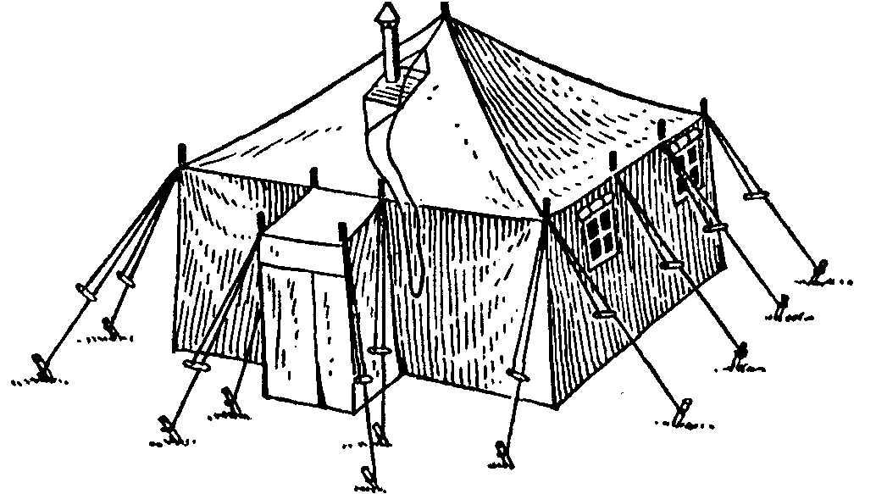
Мал. 1. Зовнішній вигляд намету УСТ – 56.

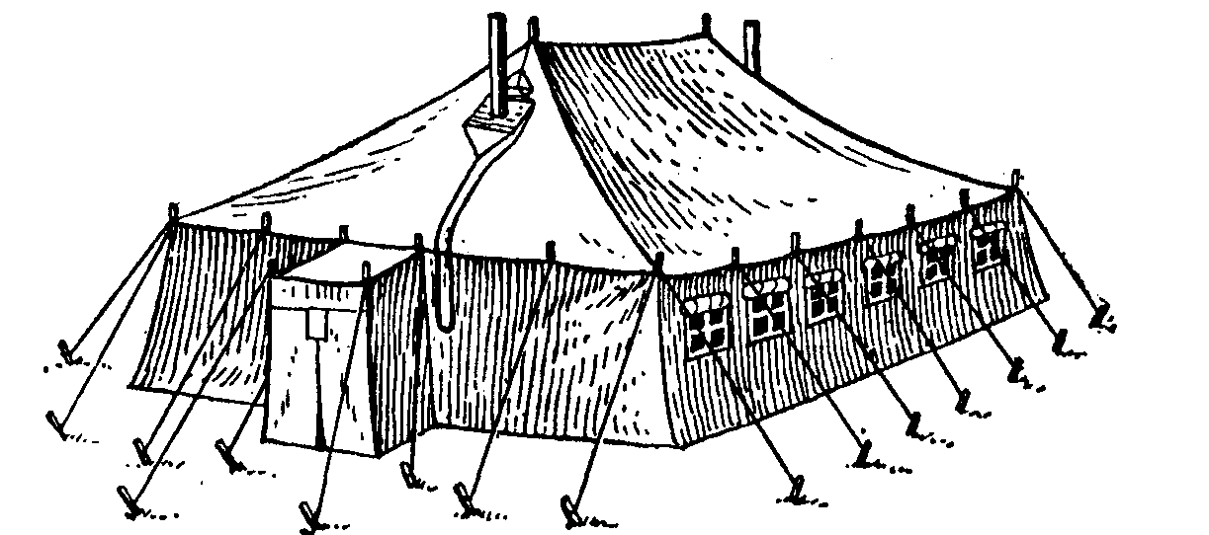

Мал. 2. Намет УСБ – 56.
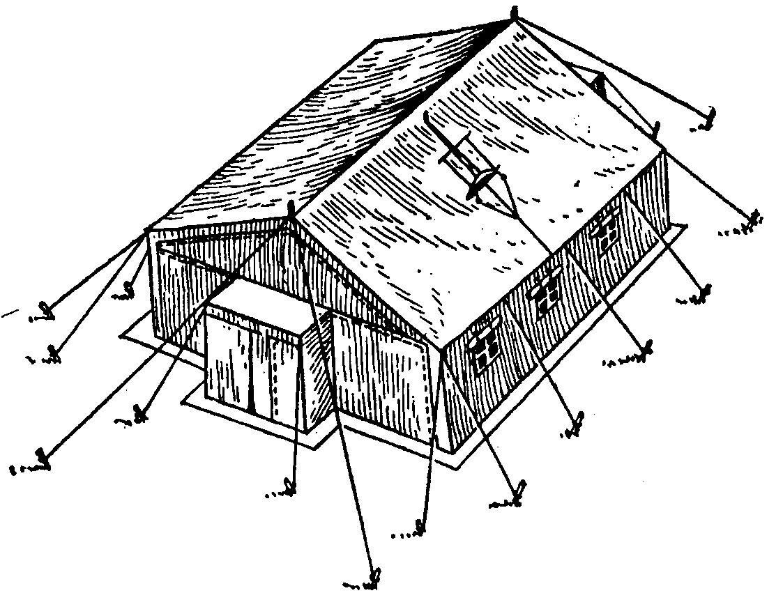
Мал. 3. Намет УЗ – 68.
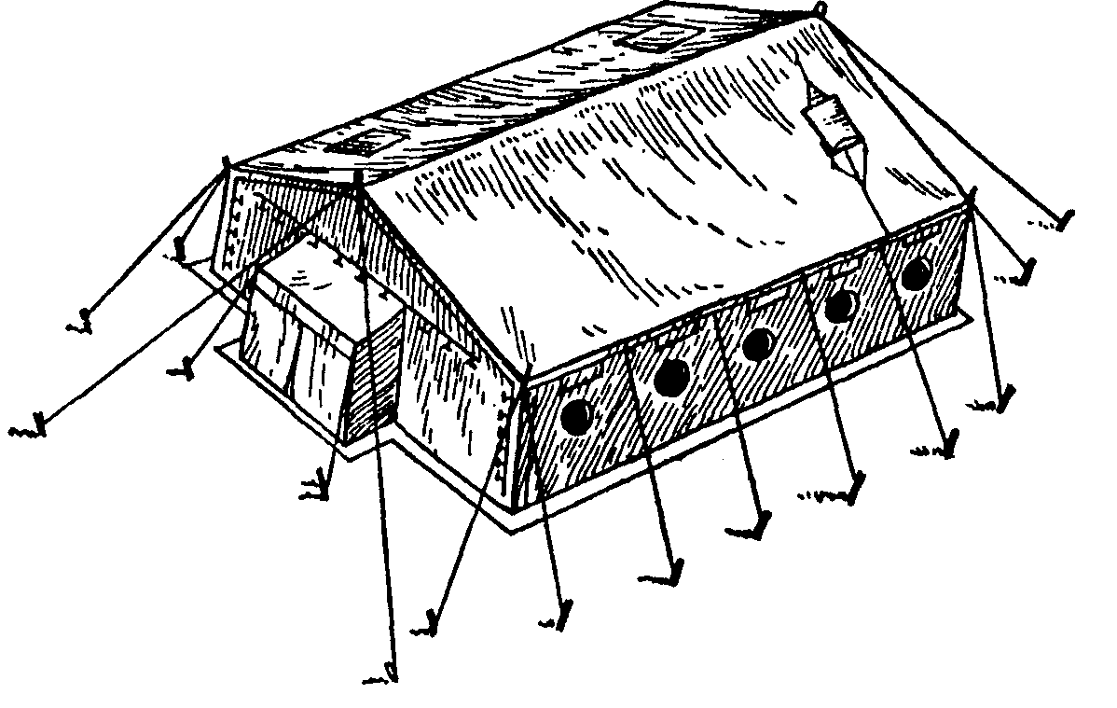
Мал. 4. Намет ПМК.

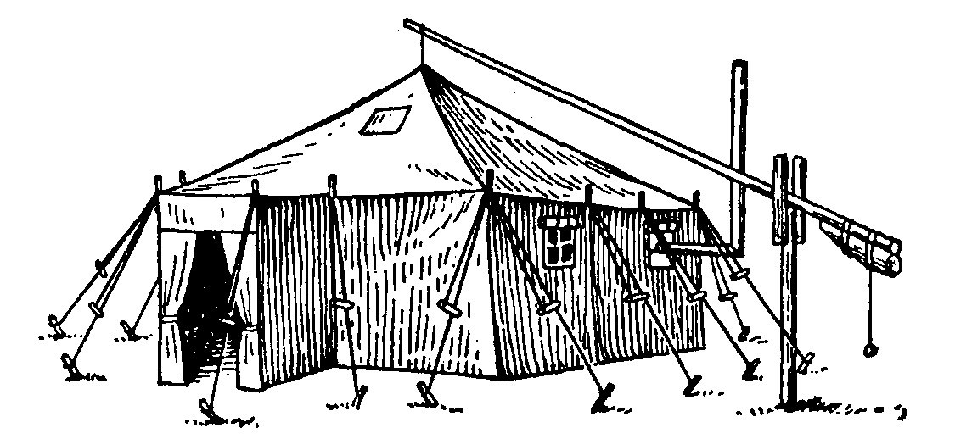
Мал. 5. Підвішування даху намету за допомогою “журавля”.
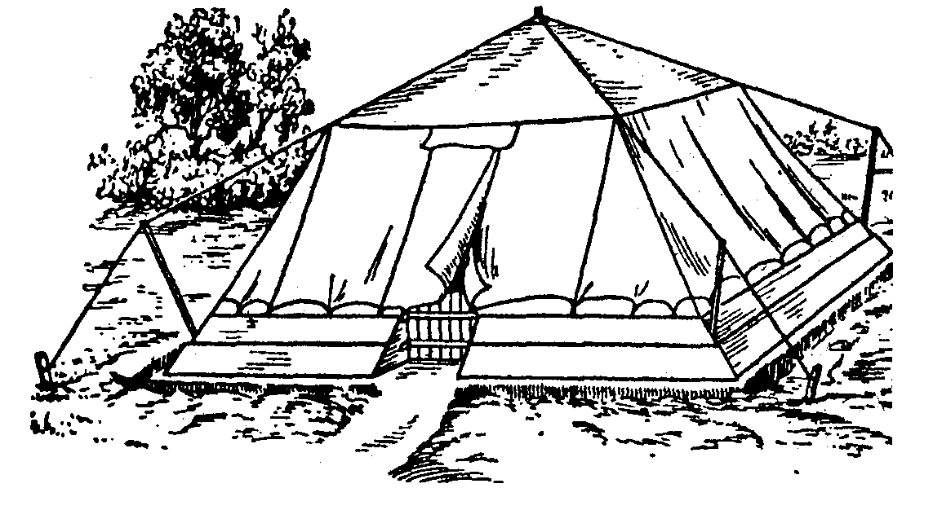
Мал. 6. Табірний намет встановлений в гнізді з відкосами.

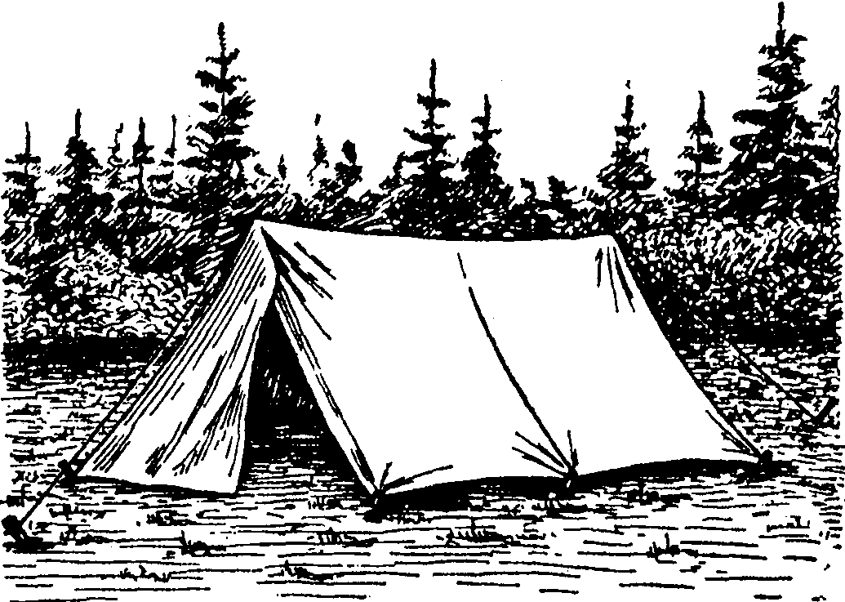

Мал. 7. Табірний намет виконаний з 6 плащів-наметів.

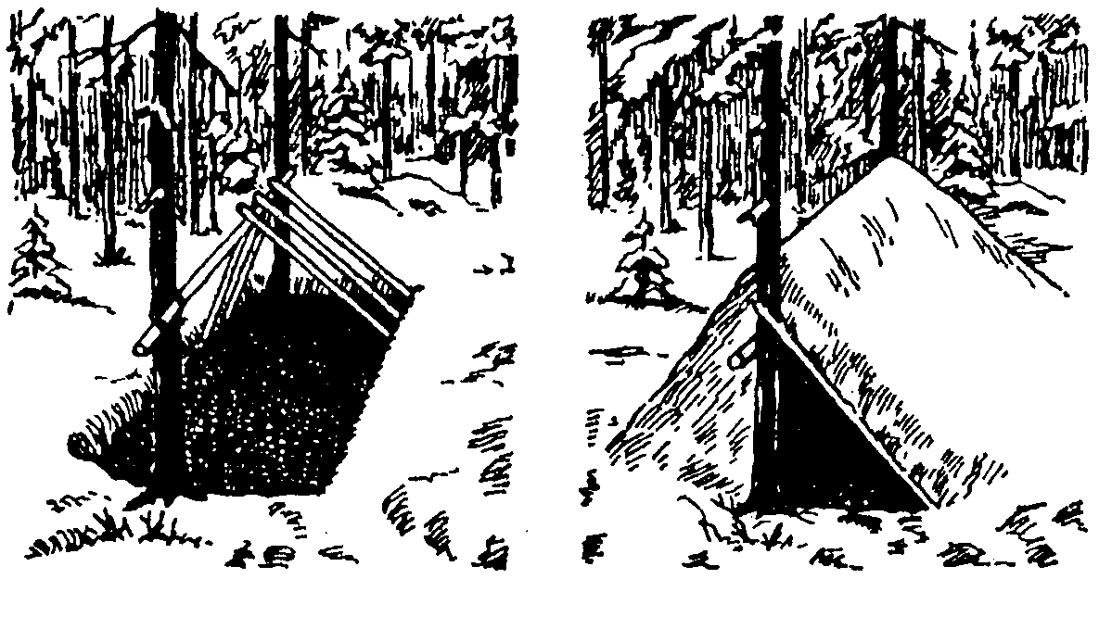
Мал. 8. Табірний намет в польових умовах, зроблений за допомогою підручних засобів.
Якщо обладнано котлован, то можуть підтоплювати ґрунтові води. У цьому випадку обладнують водовідвідні канавки з колодязем, з якого воду періодично вичерпують. Навколо намету також викопують водовідвідну канавку.
Зимові намети – подвійні, з внутрішнім суконним наметом і з обігрівальними польовими печами – ОПП (типу “буржуйок”). Для підсилення обміну повітря у наметі передбачено вентиляційний клапан.
Барачні, госпітальні намети значно більші за розміром, дозволяють встановлювати двоповерхові збірно-розбірні ліжка чи каркаси для носилок, а також забезпечені тамбурами.
Бараки – будівлі полегшеного типу, призначені для постійного або тимчасового розміщення людей. Широко використовувалися на “будовах комунізму” – Дніпрогесі, Турксибі, Магнітогорську, Байкало-Амурській магістралі, були основним типом жител у таборах ГУЛАГу, у фашистських концентраційних таборах (Освенцімі, Бухенвальді, Майданеку та інших). Бараки можуть також використовуватися для розміщення військових чи цивільних формувань, які приймають участь у ліквідації наслідків великих катастроф, при загальній мобілізації військ на випадок війни, для розміщення госпіталів.
Бараки споруджуються на різну кількість місць – від десятків до сотень з двохярусними нарами, з розрахунку 65 х 180 см на одне місце. В госпітальних бараках площа нормується з розрахунку 3,75 х 4,15 м2 на одне місце, кубатура – 11,0 – 12,5 м3 на місце.
Для спорудження бараків можуть використовуватися різноманітні матеріали – від жердин з солом’яним утепленням, дощатих, рублених з лісоматеріалу, до саманних, цегляних, камінних, бетонних. Збірно-розбірні бараки з каркасом з металевих труб або з дерева, зашиті шифером, гофрованим залізом, деревно-волокнистими плитами, утеплені войлоком тощо.
Для провітрювання під покрівлею влаштовують відкидні кватирки, вентиляційні повітряні труби з дефлекторами, які під натиском вітру підсилюють вентиляцію. Бараки можуть розділятися перегородками на бокси по 8-16 місць. Збірно-розбірні щитові бараки секційного типу (секція площею 64 м2) дозволяють монтувати приміщення різної вмістимості.
Для тимчасового розміщення військових, цивільних формувань, інших команд, а також для будівельників за межами населеного пункту (наприклад, мостів, залізниць, доріг, нових підприємств та інших об’єктів ) широко використовуються мобільні (на колесах) та збірно-розбірні житлові приміщення.
В переліку таких жител слід назвати пасажирські залізничні вагони, у прибережних районах – теплоходи, які відслужили свій навігаційний вік, кузова автомобілів, причіпні, напівпричепні автофургони та інше.
Серед збірно-розбірних житлових приміщень слід назвати:
- циліндричні уніфіковані блоки (ЦУБи) на колесах;
- пневмокаркасні (каркасно-надувні) приміщення (мал. 53.9);
- розсувні контейнерні приміщення;
- розтяжні будівлі (як міха гармонії) та інші.
Такі приміщення забезпечуються вентиляційним клапаном чи кватиркою, для зимових умов – утепленням та опалювальними польовими печами (ОПП). Проте слід пам’ятати, що скупчення людей у цих приміщеннях внаслідок великої кількості створює несприятливі гігієнічні умови перебування відносно площі, і кубатури та повітрозабезпечення.
Слід також пам’ятати, що при великих катастрофах, мобілізаціях і тому подібних випадках таких житлових приміщень недостатньо. Тому в подібних ситуаціях використовують тимчасові житлові приміщення з підручних матеріалів – курені, заслони, “бідонвілі”.
З досвіду війн, під час партизанського руху широко використовувалися тимчасові житла, заглиблені в землю – землянки, перекриті окопи, бліндажі та інші (див. додаток 2).

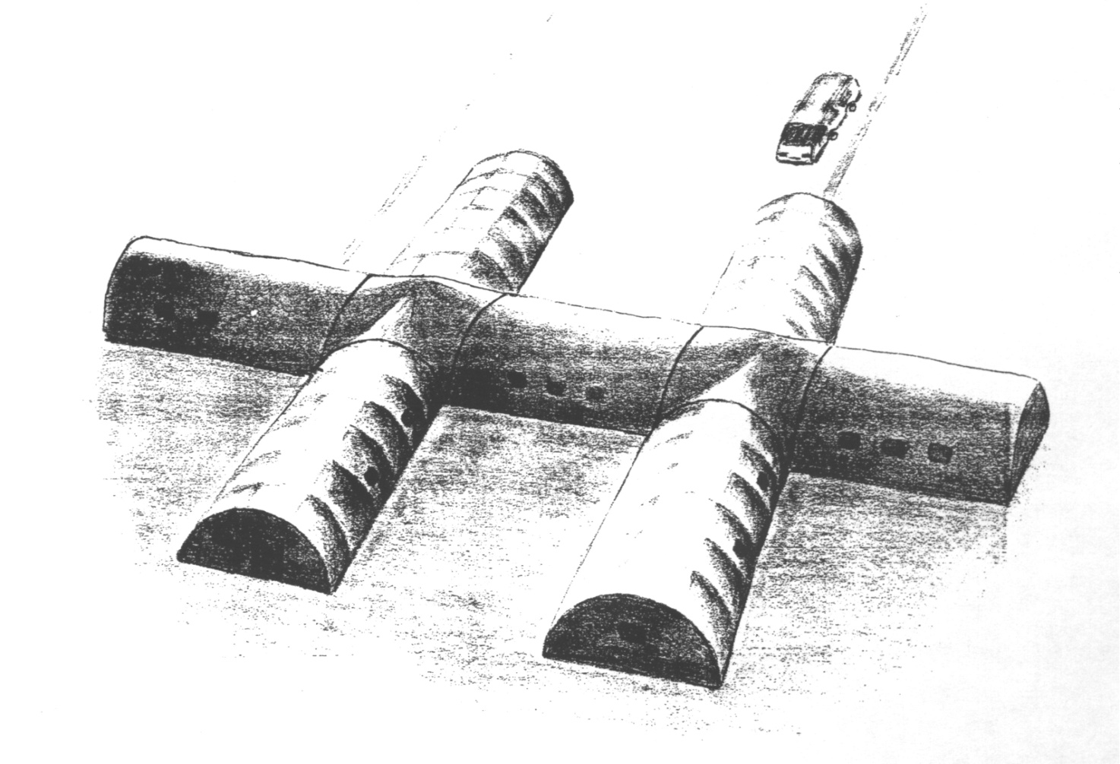

Мал. 9. Каркасно-надувне приміщення

Додаток 2
Розміщення військових, цивільних формувань і населення у спорудах, заглиблених в землю
Житла, заглиблені в землю – землянки, фортифікаційні споруди обладнуються в умовах бойових дій, при великих катастрофах, в зимовий час, коли зруйновані житлові приміщення (наприклад, землетрусом). Такі споруди легше опалювати взимку, вони більш надійно захищають від вогню супротивника під час бойових дій.
Проте, у заглиблених в землю спорудах значно гірші гігієнічні умови проживання: холодні стіни підземної споруди забирають більше тепла від тіла шляхом радіації; у підземних спорудах значно вища вологість повітря як за рахунок дихання і випаровування з тіла людей, так і за рахунок вологості грунту; кубатура підземних споруд значно менша наземних, бо на їх спорудження потрібні більші трудовитрати; скупчення людей при недостатній кубатурі сприяє швидкому накопиченню диоксиду вуглецю та інших газів і випаровувань людського тіла, а також газів гниття, які виділяються з грунту.
Землянки – заглиблені в землю споруди для розміщення людей. У залежності від глибини заглиблення землянки поділяють на:
- заглиблені (на 2,2 – 2,5 м)(мал. 10);

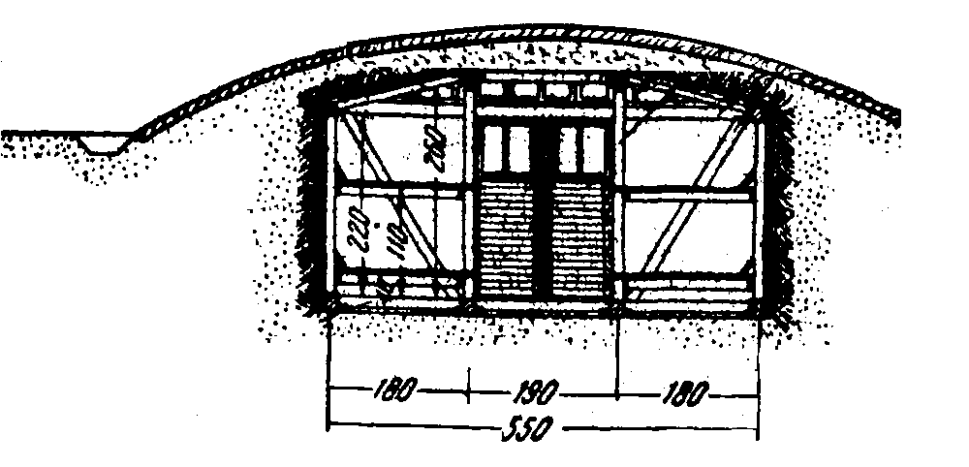
Мал. 10. Схема заглибленої землянки з двохярусними нарами

- напівзаглиблені (на 1,5 м);
- косогірні (печерного типу) в схилах місцевості, насипах залізниць, доріг, в дамбах;
- горизонтні – на скельних ґрунтах, болотах (підлога – на рівні горизонту, землянка у вигляді насипу).
Відстань між дном землянки і рівнем ґрунтових вод повинна бути не меншою 0,5 м. Якщо це неможливо, влаштовуються дренажні рівчаки і водозбірний колодязь, з якого вода періодично вичерпується. Підлогу і стіни землянки доцільно обставляти лісоматеріалом (жердинами, дошками) або ж матами з очерету, соломи.
Перекриття землянки виконують з жердин, колод, а потім засипають шаром ґрунту, закривши щілини мохом, сіном тощо. Для вентиляції землянки використовують вхід і вікно з протилежного боку, якщо землянка невелика – на 8-10 осіб. Якщо ж будують велику землянку на 20-40 осіб, то в перекритті вбудовують від одного до кількох аераторів для більш ефективної вентиляції (див. схему землянки, мал. 11).
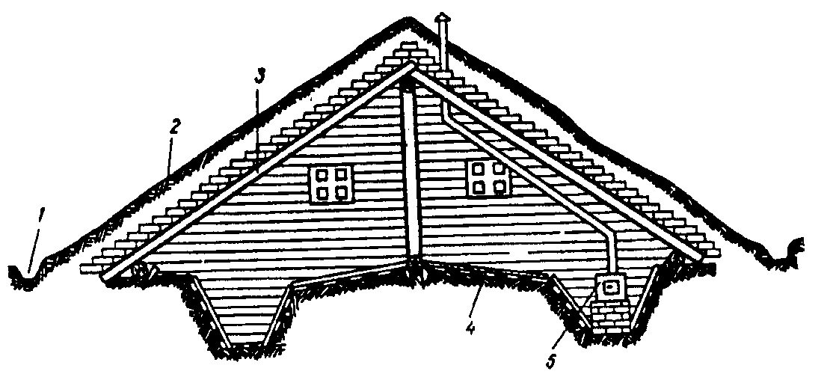

Мал. 11. Схема поперечного розрізу двосхилої землянки.
(1 – водовідвідний рівчак; 2 – дернисто-земляне покриття; 3 – несучі балки (щити) перекриття; 4 – земляні нари; 5 – опалювальна піч)

Землянки обладнуються одно- або двохярусними нарами з розрахунку 1,8 х 0,6 м/осіб, висотою над підлогою 0,5 і 1,5 м. Ширина землянок 5-6 м (коли нари з двох сторін), довжина до 20 м і більше. Для опалення влаштовують печі-буржуйки або цегляні чи кам’яні.
Для розміщення військових, цивільних формувань та інших команд в умовах бойових дій використовуються оборонні фортифікаційні споруди, які поділяють на кілька груп:
- вогневі – закриті (ДОТи, ДЗОТи, підземні ракетні комплекси); відкриті (траншеї, кулеметні, артилерійські, мінометні, ракетні вогневі позиції);
- командні (командні пункти, спостережні пункти, пункти зв’язку, спеціальні – радіолокаторні станції та інші);
- комунікаційні (траншеї, ходи сполучення);
- власне захисні (індивідуальні перекриті щілини, бліндажі, невентильовані сховища).
ДОТи, ДЗОТи – довготривалі вогневі точки, відповідно з залізобетонним чи стальним і дерево-земляним перекриттям, з амбразурою для ведення артилерійського чи кулеметного вогню. Крім шкідливостей, характерних для всіх типів підземних споруд, згаданих вище, в ДОТах і ДЗОТах (як і в вежах танків, гарматних вежах кораблів) при стрільбі накопичуються порохові гази, які можуть викликати гостре отруєння – порохову хворобу, симптоматика якої складається з дії СО, який викликає утворення карбоксигемоглобіну і діє на центральну нервову систему (головний біль, нудоти, блювоти), та оксидів азоту, що спричиняють утворення метгемоглобінемії, набряк легень, наркотичну дію на ЦНС (веселячий газ).
Бліндажі – заглиблені землянки з потужним – в 2-3 накати перекриттям з колод і ґрунту.

Додаток 3
Вимоги до планування та обладнання сховищ
Закриті захисні споруди повинні включати такі основні приміщення: а) приміщення для розміщення людей, обладнанні 2-ярусними нарами (40 і 135 см над підлогою), розміром 1,8 х 0,6 м на особу. Нормативи площі: від 4 м2 (спеціальні сховища) до 1 м2 (військові польові і сховища цивільної оборони); кубатура відповідно, від 10 м3 до 2 м3 на одну особу. Висота сховища – 2 м.
б) приміщення для фільтровентиляційного агрегату (ФВА) (мал. 53.13);
в) туалетні приміщення ( в спеціальних сховищах – каналізовані з умивальниками – 1 на 20-25 осіб, пісуарами – 1 на 40 осіб); в польових військових і ЦО – з виносними ємностями для нечистот (з розрахунку 1 відро на 12 осіб при 12-годинному перебуванні).
г) приміщення для запасів води і продовольства та іншого спорядження.
д) входи: основний та запасний з тамбурами типу “лабіринт” і герметичними дверима; аварійний лаз.
Опалення: опалювальна польова піч (ОПП), печі іншого типу.
Освітлення: від акумуляторів, ліхтарів, свічок.
Повітрозабірна труба для ФВА повинна бути забезпечена протипиловим фільтром.

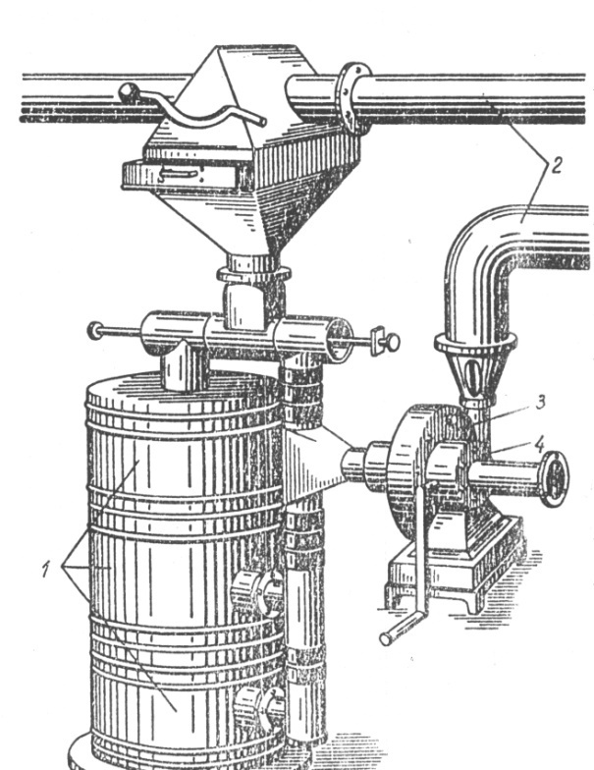

Мал. 53.13. Фільтро-вентиляційний агрегат (ФВА).
(1 – фільтри-поглиначі; 2 – повітропроводи; 3 – електродвигун вентилятора; 4 – ручний привід вентилятора)

Для командного складу розроблені збірно-розбірні сховища типу “Бункер” з металевих секцій, які монтуються в котловані та перекриваються ґрунтом.

Додаток 4
Основні шкідливості в закритих захисних спорудах
- Фізичні фактори:
- несприятливий мікроклімат: низька радіаційна температура від стін (грунт, бетон), швидке підвищення температури і вологості повітря при заселенні людьми, мала рухомість повітря. У цих умовах збільшується до 70% віддача тепла радіацією (в нормі 43-45%), зменшується віддача тепла конвекцією і випаровуванням (піт виділяється, але не випаровується, а стікає, викликаючи холодову реакцію). Від високої вологості повітря на холодних стінах з’являється конденсат. При роботі вентиляції можливе застудження, особливо у малорухомих (поранені);
- збільшується кількість важких позитивних іонів, зменшується кількість негативних іонів у повітрі, що негативно діє на самопочуття людини;
- світловий голод при тривалому перебуванні у сховищі, особливо ультрафіолетової радіації;
- шум, вібрація від вентиляційних, силових систем, електричні, магнітні поля від останніх, перепади атмосферного тиску при різних режимах вентиляції.
- Хімічні фактори:
- недостаток кисню та збільшення концентрації СО2 від людей і за рахунок грунтового повітря – воно бідніше киснем (14-15%), багатше вуглекислим газом (до 3 %). Слід додати, що вихід грунтового СО2 у повітря сховища підсилюється при зниженні атмосферного тиску, при опаленні сховища (підсмоктуючий ефект), при піднятті грунтових вод (дощі, розтавання снігів), при замерзанні поверхні грунту;
- випаровування сірководню, аміаку та інших газів від санвузлів, а також дезінфікуючих засобів (хлорного вапна, лізолу);
- виділення газів горіння пального (дизелі, опалення, кухня).
- Психоемоційне напруження: “сенсорний голод” (невідомість), або пригнічуюча інформація.
- Гіподинамія: вимушене положення тіла, тривала обмежена рухливість, яка викликає статичне стомлення.

Додаток 5
Система повітрозабезпечення закритих фортифікаційних споруд

Герметичні сховища можуть бути вентильовані і невентильовані. Вентильовані сховища забезпечуються різними типами фільтрів і системами активної припливної вентиляції.
Фільтри поділяють на:
- фільтри грубої очистки від пилу;
- фільтри тонкої очистки від пилу;
- фільтри масляної самоочитстки;
- фільтри-поглиначі з адсорбентами для РР, ОР, БЗ.
Системи активної вентиляції:
- фільтро-вентиляційні комплекси ФВК-ПМ-1, ФВК-ПМ-2 з двома і трьома, відповідно, фільтрами-поглиначами продуктивністю також відповідно 100 и 150 м3/годину (малюнок 4);
- установки для регенерації повітря.
Режими вентиляції сховища:
- режим 1 – чиста вентиляція – подача повітря у сховище без фільтрації фільтрами-поглиначами, коли атмосферне повітря не забруднене (заселення сховища по сигналу тривоги);
- режим ΙΙ – фільтровентиляція – коли повітря фільтрується через ФВК, тобто повністю очищується;
- режим ΙΙΙ – повна ізоляція – коли вентиляція вимикається і використовується запас повітря сховища, або повітря регенерується хімічним способом чи з запасів у балонах. Цей третій режим вентиляції вводиться при великому задимленні (пожежі), при напливі радіоактивної, газової, бактерійної “хмари” після застосування зброї масового ураження, при виході з ладу ФВК.

Тип сховища | Площа, м2 | Кубатура, м3 | ГДК СО2 при різних режимах вентиляції, %
 |  |  | Ι | ΙΙ | ΙΙΙ
Довготривалі спеціальні сховища | 4 | 10 | 0,5 | 1 | 2
Військові сховища польового типу | 0,8-2 | 1,5-4 | 1 | 2 | 3
Сховища цивільної оборони | 0,5-1 | 1-2 | 1 | 2 | 3

Санітарні норми мікроклімату сховищ

Показники мікроклімату | режим Ι | режим ΙΙ | режим ΙΙΙ
Максимальна температура повітря | 28°С | 30°С | 32°С
Допустима вологість повітря | 75% | 80% | 80%
Еквівалентно-ефективна температура | 19⁰ЕТ | 20⁰ЕТ | 21,5⁰ЕТ
Додаток 6
Формули для розрахунку умов перебування в закритих фортифікаційних спорудах (кубатури, об’єму вентиляції та ін.)

- Розрахунки по накопиченню вуглекислого газу:

V = ,
де: V - об’єм сховища, м3 або необхідний об’єм вентиляції, м3/год;
K – кількість СО2, що виділяється однією особою за годину (під час сну 16 л/год, сидіння – 20 л/год, фізичної роботи – до 50 л/год);

